**Diagramy SQL Developer**

**1. Otwieranie schematu z pliku o formacie .dmd**

Otwieramy SQL Developer i wybieramy:

*File->Data Modeler-> Open -> nasz plik*

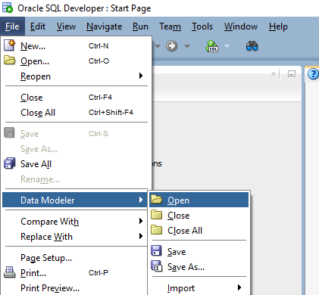

Wybieramy user1 i klikamy ok

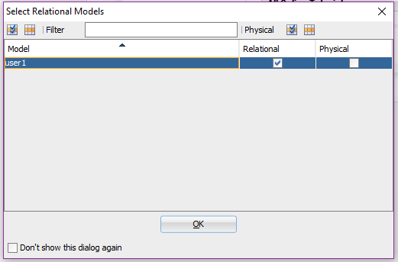

Powinniście zobaczyć coś takiego:

Domyślnie utworzą się przedrostki user1, ale można je w 30 s usunąć w properties.

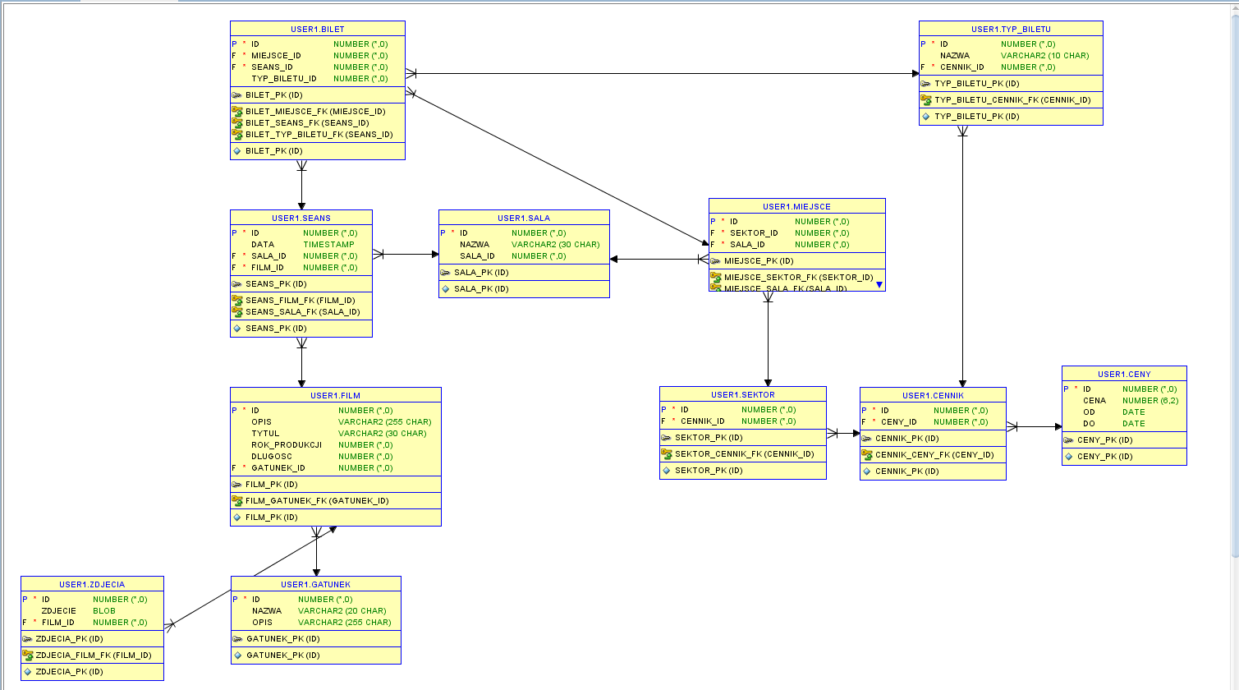

**Jeśli nie widzicie odpalacie: View -> Data Modeler -> Browser**

Po rozwinięciu tak jak na screenie klikacie show i gotowe !

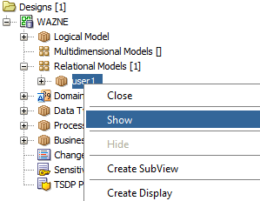

**2. Przywrócenie schematu na podstawie skryptu SQL**

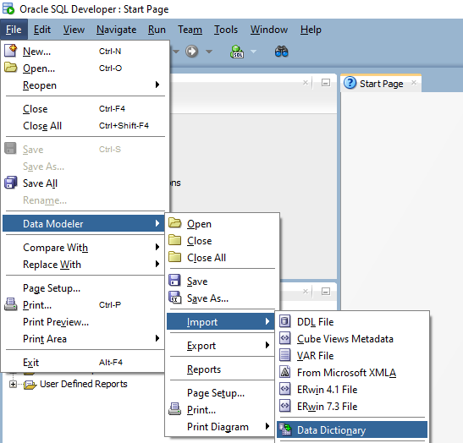

Wybieramy user 1

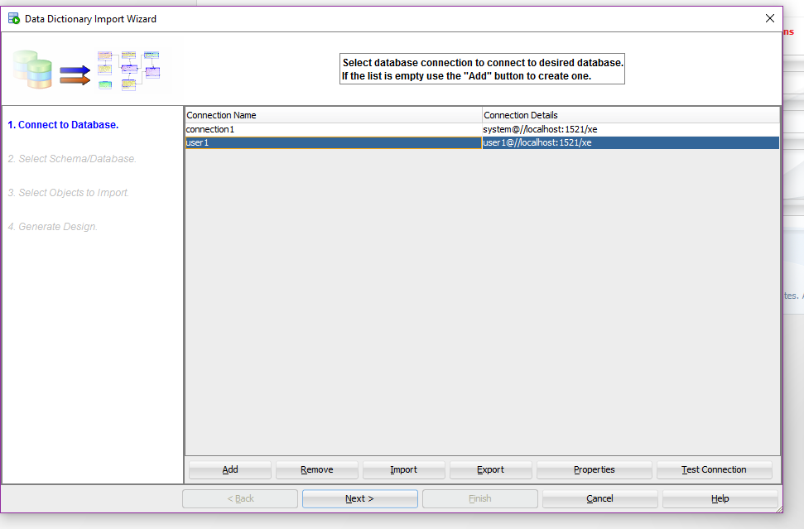

Podajemy haslo : Haslo123

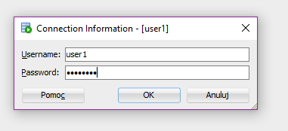

Wybieramy interesujące nas tabelki i gotowe!

